Chiều thứ bảy, ngày 8/10/2022 Trường Tiểu học Lý Tự Trọng tổ chức Hội thi “ Làm đồ dung dạy học”. Hội thi bắt đầu từ 13h30 đến 16h30, với sự tham gia của 7 tổ chuyên môn.
Đến với hội thi, tổ khối 3 mang đến sản phẩm: Ong đa tài. Sản phẩm gồm 4 tấm bảng cài và 1 cây hoa. Tất cả đều được làm từ bảng nhóm tái chế, bìa kiếng cũ, mút vụ….
Sau 1 tuần chuẩn bị thì tổ đã cho ra sản phẩm hoàn chỉnh.
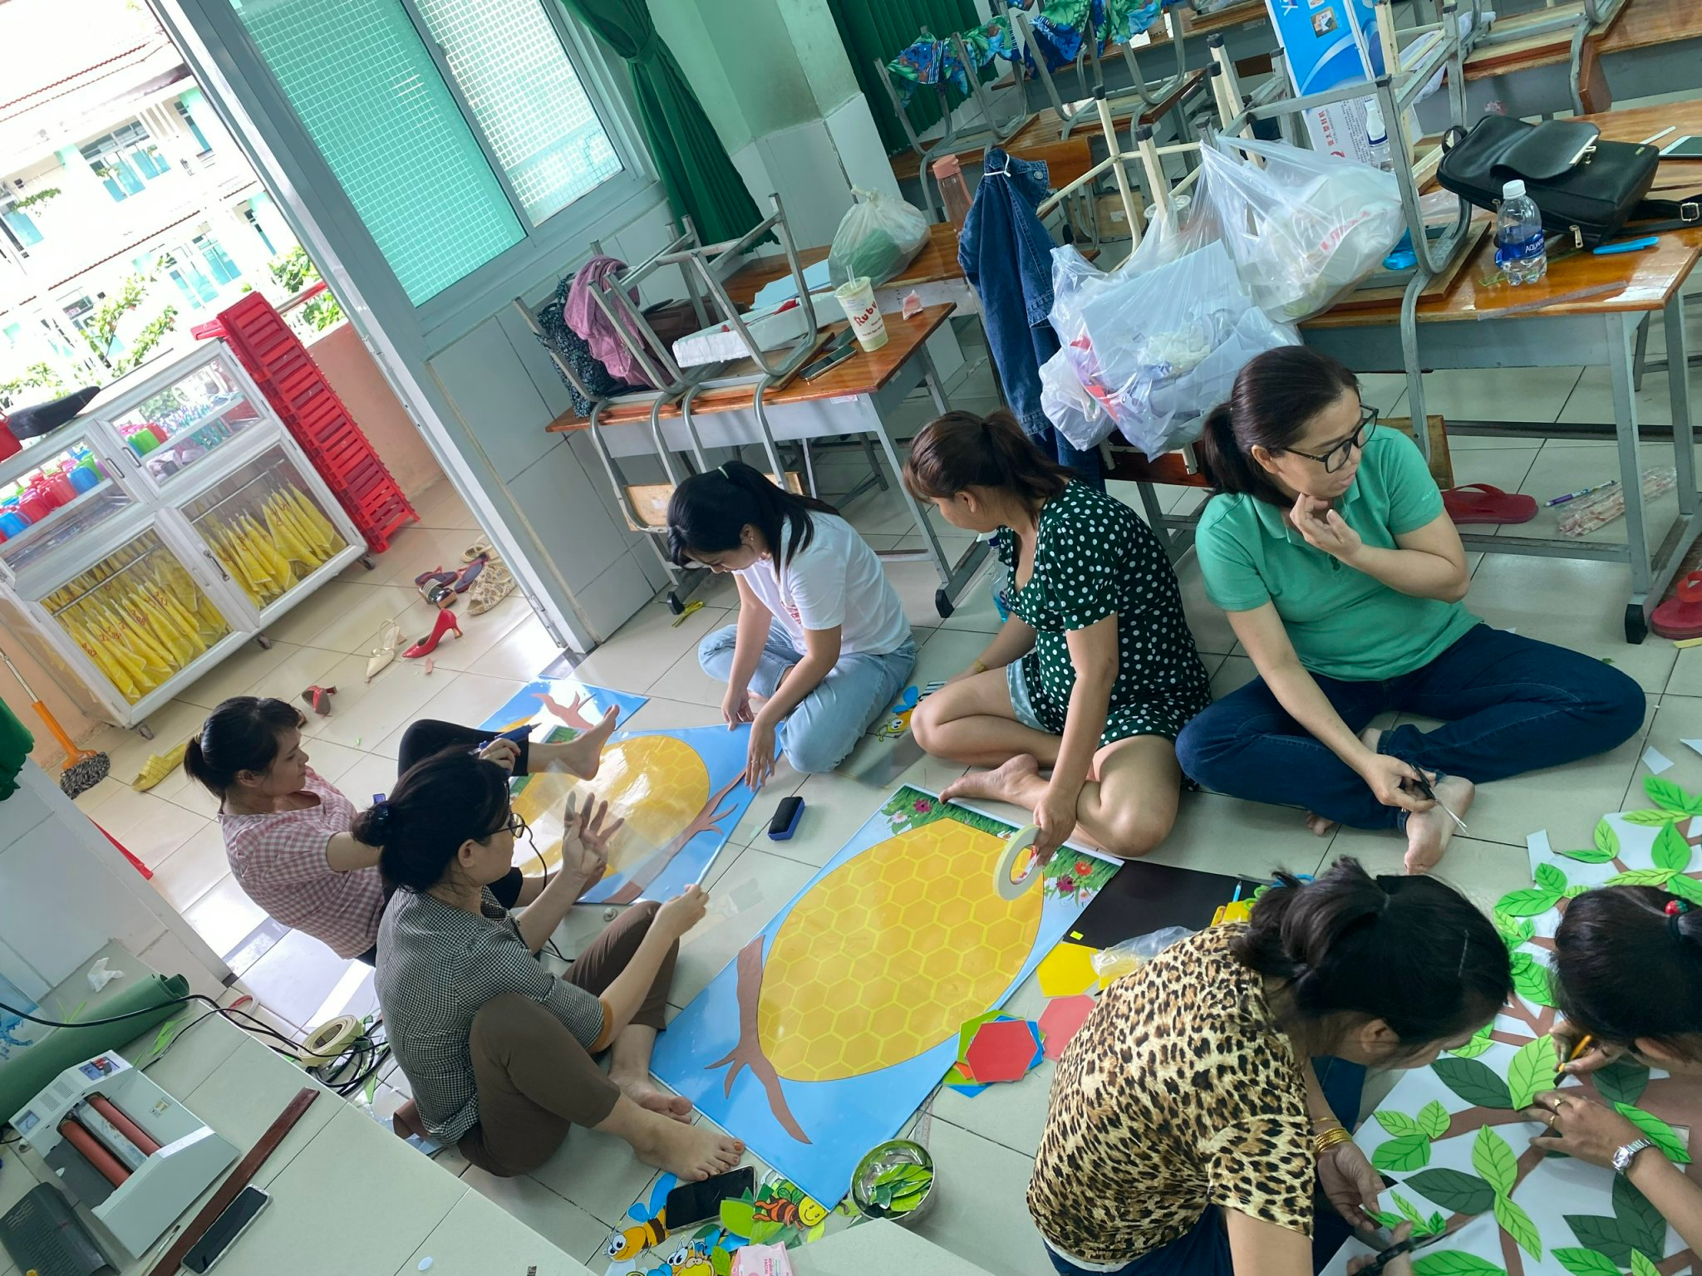

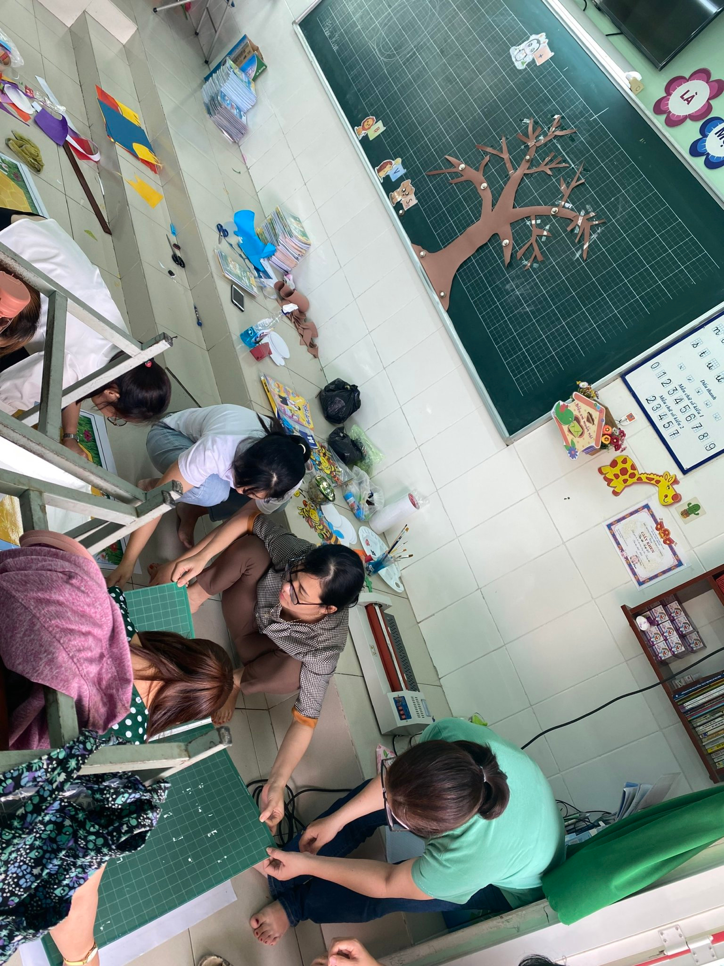

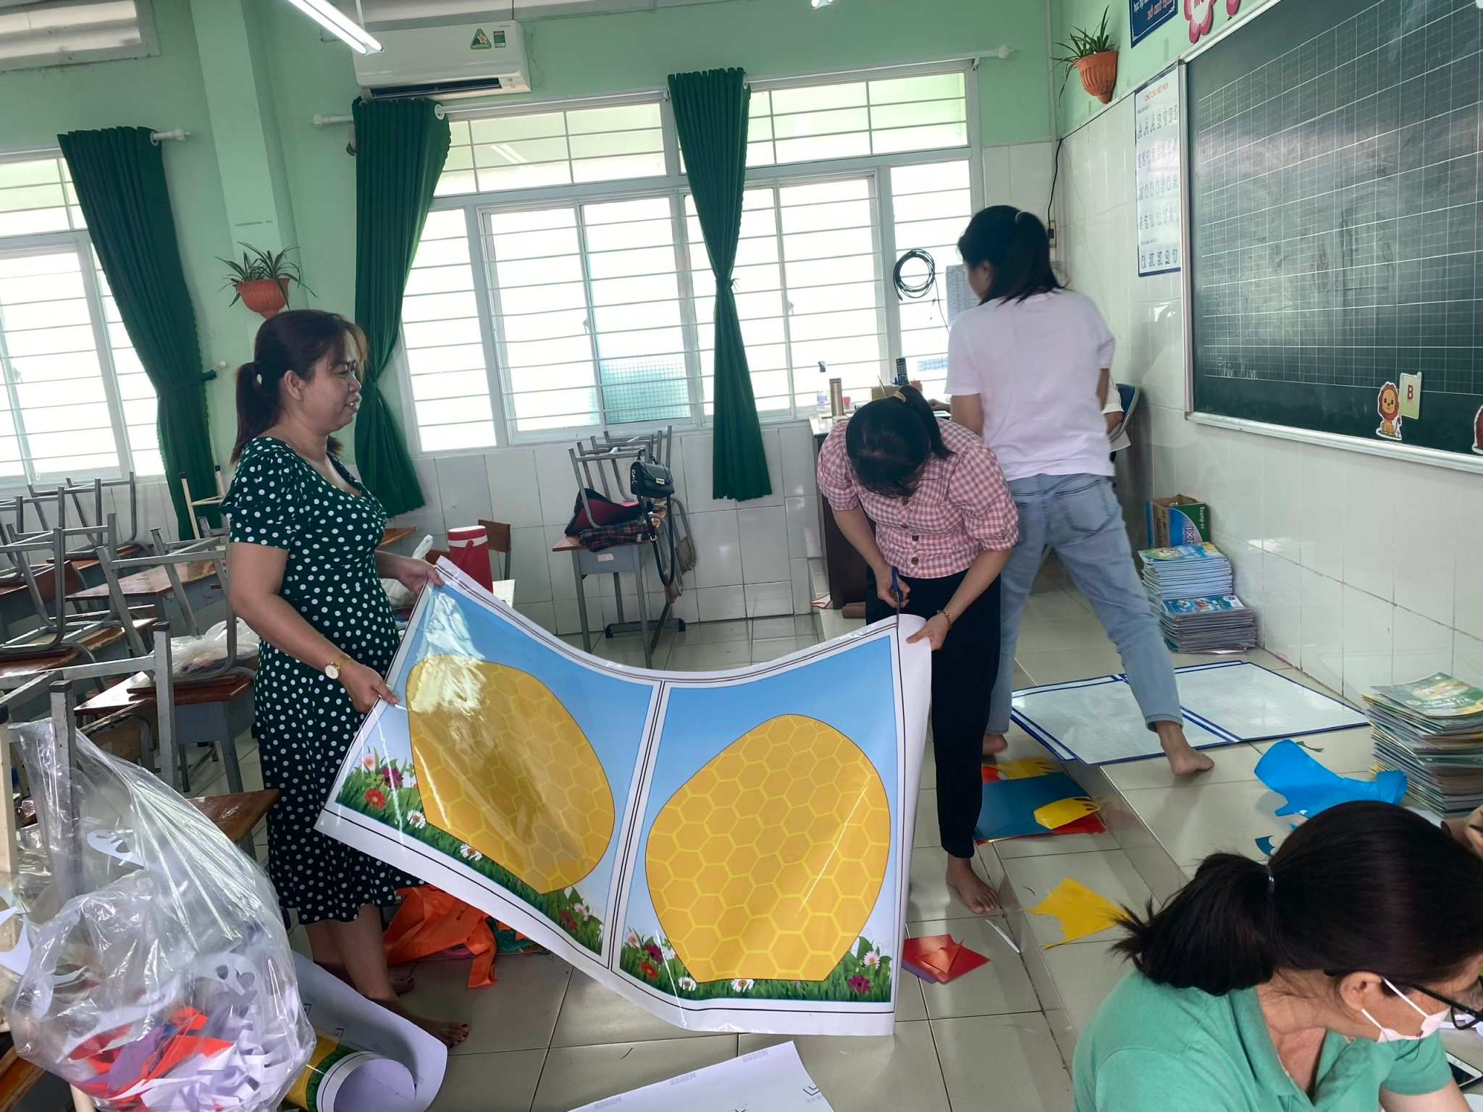
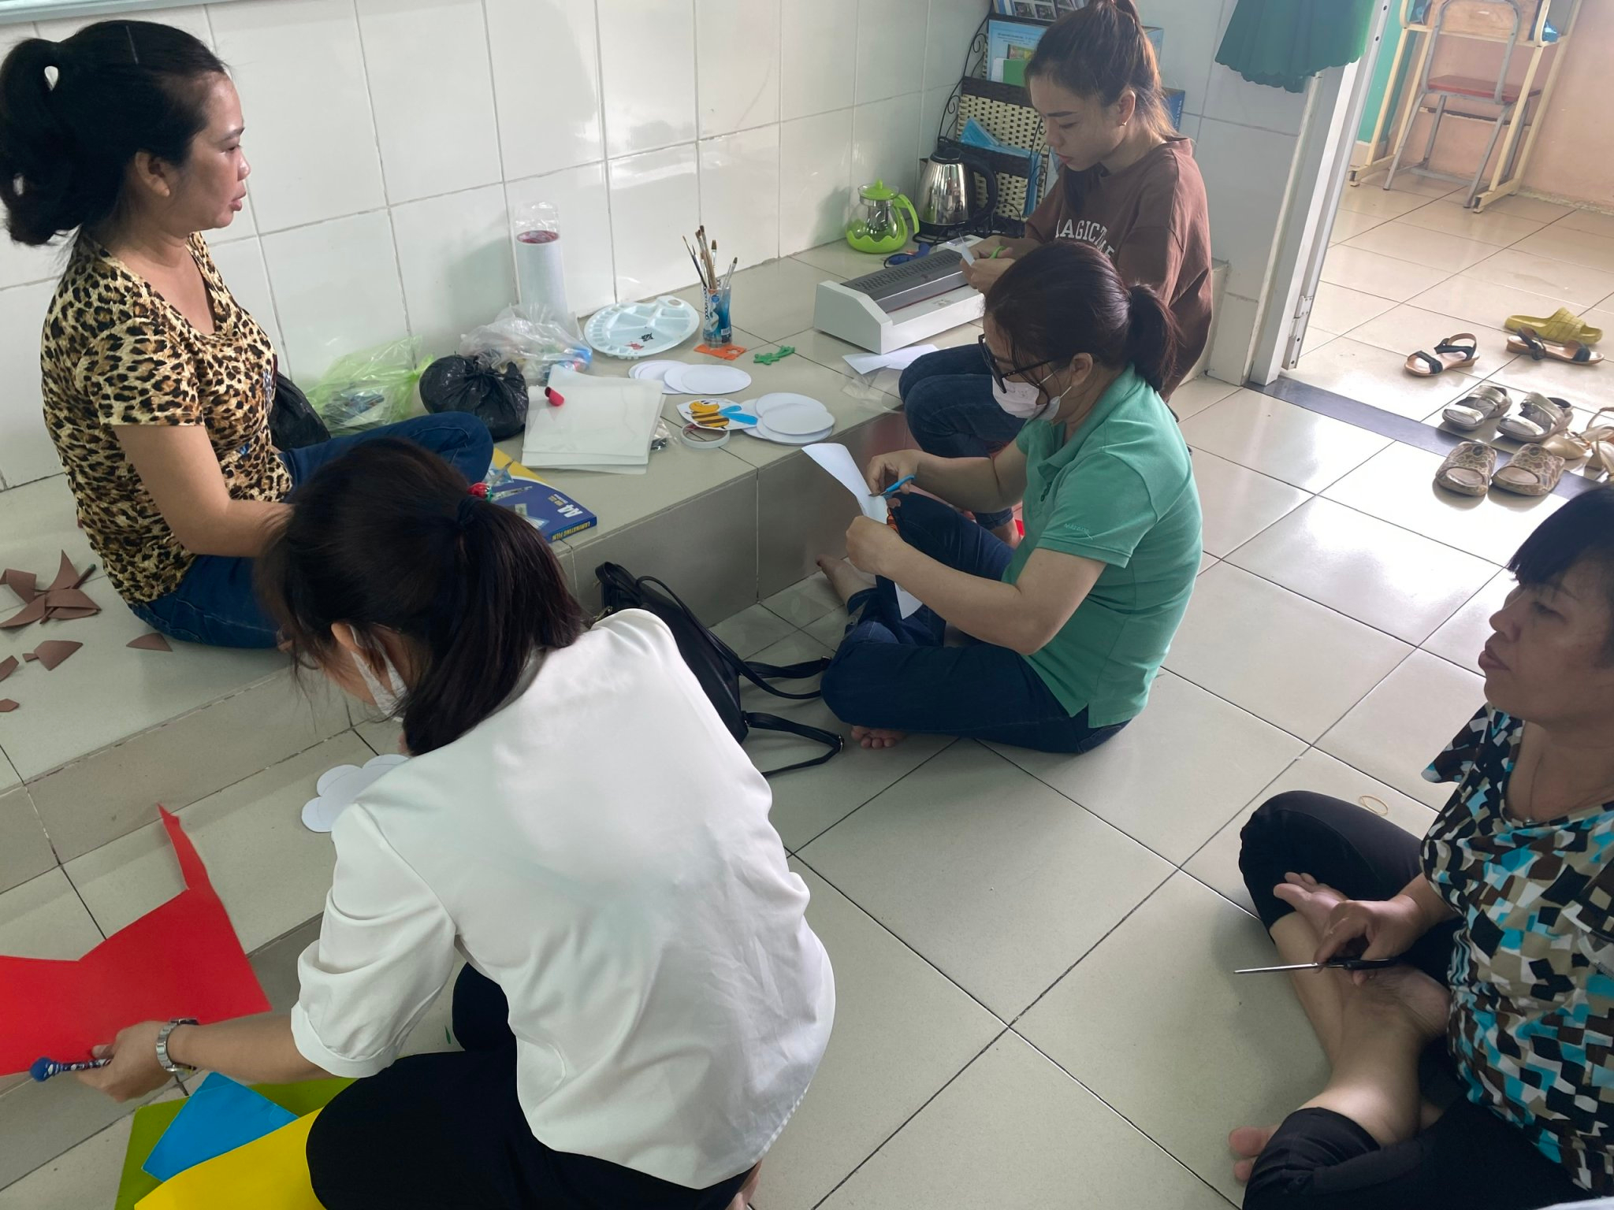

Thuyết trình sản phẩm:
